

日立慈善盃邁向十周年，做好事、大家一起來
羅開Golf 頻道2017年12月26日 上午11:13
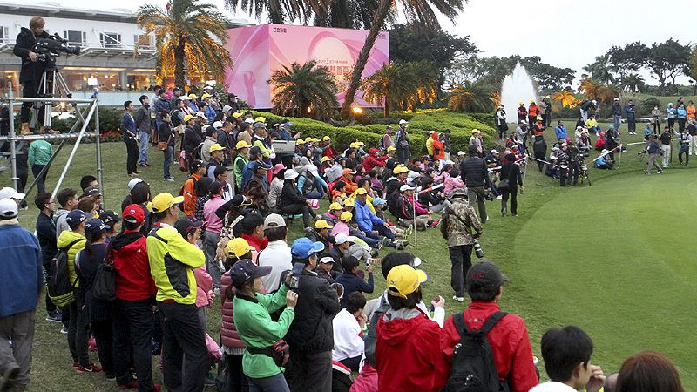
高爾夫》日立慈善盃邁向十周年，做好事、大家一起來
【羅開新聞中心Minsey Weng綜合報導】總獎金新台幣一千萬元的「日立慈善盃女子高爾夫菁英賽」，一月十二日至十四日即將迎來歷史性的十周年慶，四屆冠軍得主「泰國甜心」Pornanong Phatlum（柏娜隆•帕特倫），以及前世界第一「台灣球后」曾雅妮與徐薇淩、錢珮芸等LPGA級選手，再次回到位於桃園龜山的東方高爾夫俱樂部，共同揭開2018年全球高球賽季的序幕。
日立慈善盃同時結合體育和慈善，以幫助社會所需者和創造國內職業高爾夫選手培育環境為兩大目標，2009年首度冠名贊助日立慈善盃女子高爾夫菁英賽，期待能夠發揮拋磚引玉喚起社會大眾共鳴的功效，至今已經來到十周年重要里程。
隨著賽事獎金與規模不斷升級，日立慈善盃不但成為台灣LPGA的指標性大賽，更在每年初扮演女子世界高壇的開幕戰，吸引了來自世界各地的國際好手前來角逐后冠，像「泰國球后」Ariya Jutanugarn（艾莉雅•茱塔努岡）和英格蘭女將Charlie Hull（查莉•哈兒），都曾經來台灣留下歷史足跡。
這是台灣少數採取售票方式的職業高爾夫比賽，三日券金額為二百五十元，所有門票所得都將作為慈善捐款。值得一提的是，日立公司秉持「共創美好世界」的企業信念，每年舉辦「你捐多少，日立就捐多少！」活動，亦即每年都會加碼捐贈一筆與售票所得、選手捐贈等值的款項，全數捐助九大公益團體，盼能為台灣這塊土地播撒下希望種子，帶來美好的幸福溫度。
回顧十年前的首屆比賽，主辦單位一開始便採取高規格國際比賽模式，除了完善的比賽手冊、比賽動線導引標示清楚之外，觀眾活動區內除了有便利商店攤位、比賽紀念品攤位與趣味擊球比賽及摸彩活動等，觀眾、選手與媒體專區分明，每天更提供即時的彩色印刷戰報。
轉眼間九年過去了，日立慈善盃發展為年初最重要的國際女子大賽，獎金規模從最初的新台幣四百一十萬元成長至千萬元，冠軍從一百萬元增加至二百五十萬元，其中目前LPGA知名好手帕特倫，光是四座冠軍盃合計就帶走了九百五十萬元，過去兩年的並列第二又進帳一百八十萬元。
此外，進場觀眾更是一年比一年踴躍，2017年賽事期間再創新高紀錄8,053人，而九年來的總捐款金額也超過新台幣四千二百萬元，分別造福了周大觀文教基金會、台灣兒童暨家庭扶助基金會、聲暉聯合會、陽光社會福利基金會、喜憨兒社會福利基金會、創世基金會、漸凍人協會、伊甸社會福利基金會、家立立社福基金會等公益團體。
即將邁入第十屆的日立慈善盃，主辦單位邀請球迷換上【日立盃十周年特效大頭框（https://goo.gl/kvsedf）】，並將換好大頭貼的樣子截圖和留言「#日立盃十周年」給日立，一起祝福日立盃十周年快樂，最後記得在一月十二至十四日期間到東方球場一起做公益。

